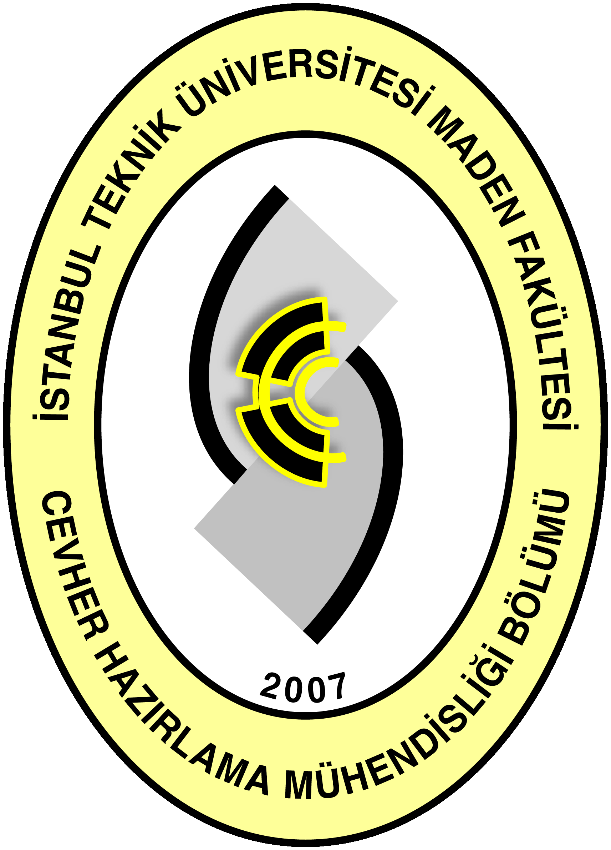
Tarih Date:

Mezuniyet Anketi
Senior Exit Survey

Değerli öğrencilerimiz,
İTÜ Cevher Hazırlama Mühendisliği programımızı geliştirmek için aşağıda verilen soruların cevaplandırılması konusunda yardımınıza ihtiyacımız bulunmaktadır. Bu anket sorularından topladığımız bilgiler Cevher Hazırlama Mühendisliği Bölümü’nün güçlü ve zayıf yönlerini belirlemeye ve programın geliştirilmesine hizmet etmektedir. Bu ankete vermiş olduğunuz cevaplar gizli tutulacak, sadece genel sonuçlar ve değerlendirmeler paylaşılacaktır. Bu önemli geri bildirim için TEŞEKKÜR EDERİZ!

Dear Students,
In order to improve the Mineral Processing Engineering Program’s curriculum, we need your input by answering the following questions. The information gathered from the questions of the survey will serve as a tool to identify the strengths and weaknesses of the department and to develop its curriculum. Your responses will remain anonymous; only general results and evaluations will be shared. THANK YOU for giving us this important feedback!

1. Adı Soyadı
Name Surname
...........................................................................
2. Öğrenci Numarası
Student ID
...........................................................................
3. E-posta
E-mail
4. Telefonu
Phone
………………………………………………………………………

5. Cep telefonu
Mobile phone
………………………………………………………………………

6. Aşağıda ismi geçen sınavlara girdiniz mi?
Did you take any of the following exams?

ALES (Akademik Personel ve Lisansüstü Eğitimi Giriş Sınavı) ☐EvetYes Puanınız Score…………
☐HayırNo

GRE (Graduate Record Examination) ☐EvetYes Puanınız Score…………
☐HayırNo

GMAT (Graduate Management Admission Test) ☐EvetYes Puanınız Score…………
☐HayırNo

IELTS (International English Language Testing System) ☐EvetYes Puanınız Score…………
☐HayırNo

TOEFL (Test of English as a Foreign Language) ☐EvetYes Puanınız Score…………
☐HayırNo

YDS (Yabancı Dil Sınavı) ☐EvetYes Puanınız Score…………
☐HayırNo

7. Lisansüstü eğitimine devam etmeyi düşünüyor musunuz? ☐EvetYes ☐HayırNo
Do you intend to continue a graduate education?

Eğer İTÜ’de devam etmeyecekseniz tercih ettiğiniz üniversiteyi ve nedenlerinizi lütfen belirtiniz.
If yes, but not at ITU, please indicate the university you would prefer and your reasons.

……………………………………….......................................................................................................................
……………………………………….......................................................................................................................
……………………………………….......................................................................................................................

8. İş teklifi aldınız mı? Eğer aldıysanız kaç yerden teklif aldınız? Eğer hiç iş teklifi almadıysanız “hiç” olarak belirtiniz ve bir sonraki soruyu atlayınız.
Did you receive a job offer? If so, how many job offers did you receive? If no, state “none” and skip the next question
……………………………………….......................................................................................................................
……………………………………….......................................................................................................................
Eğer bir iş teklifini kabul ettiyseniz, lütfen aşağıdaki bilgileri doldurunuz:
If you have accepted a job offer, please provide the following information:
(i) Firma ismi name of company:……....................................................................................................
(ii) Pozisyonunuz Position:...................................................................................................................

9. Şu andan itibaren 5 yıl sonra kendinizi nerede görüyorsunuz? Lütfen uygun olan şıkları işaretleyiniz.
Where do you see yourself professionally 5 years from now? Please check all anwers that apply.
☐Mühendislik Engineering
☐Mühendislik yönetimi Engineering management
☐Öğretim ve/veya araştırma Teaching and/or research
☐Diğer uzmanlık alanı (Lütfen belirtiniz) Other profession (specify) ……………………………………..
☐Diğer Others …………………………………….

10. Genel olarak İTÜ Cevher Hazırlama Mühendisliği eğitiminden memnuniyetinizi nasıl ifade edersiniz?
Overall, how satisfied have you been with your Mineral Processing Engineering education at ITU?
☐Çok memnun Very Satisfied
☐Genel olarak memnun Generally satisfied
☐Ne memnun ne de memnun değil Neither satisfied nor unsatisfied
☐Genel olarak memnun değil Generally unsatisfied
☐Memnun değil Unsatisfied
Açıklamalar Remarks:............................................................................................................................
……………………………………….......................................................................................................................
……………………………………….......................................................................................................................

11. Sizce İTÜ Cevher Hazırlama Mühendisliği Bölümü mezunlarının en güçlü/en zayıf yönleri nelerdir?
According to yo what are the strengths and weaknesses of ITU Mineral Processing Engineering graduates?
……………………………………….......................................................................................................................
……………………………………….......................................................................................................................
……………………………………….......................................................................................................................
12. Sizce İTÜ Cevher Hazırlama Mühendisliği Bölümü öğretim üyelerinin en güçlü/en zayıf yönleri nelerdir?
According to you what are the strengths and weaknesses of ITU Mineral Processing Engineering faculty?
……………………………………….......................................................................................................................
……………………………………….......................................................................................................................
……………………………………….......................................................................................................................

13. Sözlü sunum becerilerinizi geliştirecek ders(ler) aldınız mı? Lütfen aldığınız dersleri belirtiniz; eğer hiç almadıysanız “hiç” olarak belirtiniz
Did you take any course(s) that helped to improve your oral presentation skills? List related courses; if none, state “none”.
……………………………………….......................................................................................................................
……………………………………….......................................................................................................................
……………………………………….......................................................................................................................

14. Yazılı sunum (Rapor yazma) becerilerinizi geliştirecek ders(ler) aldınız mı? Lütfen aldığınız dersleri belirtiniz; eğer hiç almadıysanız “hiç” olarak belirtiniz
Did you take any course(s) that would improve your written presentation skills? Please list these courses; if no,state “none”.
……………………………………….......................................................................................................................
……………………………………….......................................................................................................................
……………………………………….......................................................................................................................
15. Lisans eğitiminiz sırasında yaklaşık kaç tane çalıştaya, seminere, eğitime ve teknik geziye katıldınız?
How many workshops, seminars, trainings and technical trip did you attend during your undergraduate education?
☐0 ☐1-5 ☐6-10 ☐10’dan fazla More than 10

16. Lisans öğreniminizde aldığınız herhangi bir derste, güncel (çağımızın) konuların önemi ile ilgili tartışma yaptınız mı? Lütfen tüm dersleri belirtiniz; eğer tartışmadıysanız “hiç” olarak belirtiniz.
Did you make a discussion about the importance of contemporary (modern, recent) issues in any of the environmental engineering courses you have taken? If yes please list them; if not, state “none”.
……………………………………….......................................................................................................................
……………………………………….......................................................................................................................
……………………………………….......................................................................................................................

17. Alanınızda çağımız konuları ile ilgili bilginizi nasıl değerlendirirsiniz? 1 (Çok zayıf) - 5 (Çok güçlü)
How would you rate your knowledge about contemporary issues in Environmental Engineering? Please answer using a scale of 1 (Very Weak) to 5 (Very Strong)
☐1 ☐2 ☐3 ☐4 ☐5

18. İTÜ Cevher Hazırlama Mühendisliği Bölümü laboratuvar imkânlarını nasıl değerlendirirsiniz? 1 (Çok zayıf) - 5 (Çok güçlü)
How do you rate the laboratory facilities of the Mineral Processing Engineering Department? Please answer using
a scale of 1 (Very Weak) to 5 (Very Strong)
☐1 ☐2 ☐3 ☐4 ☐5

